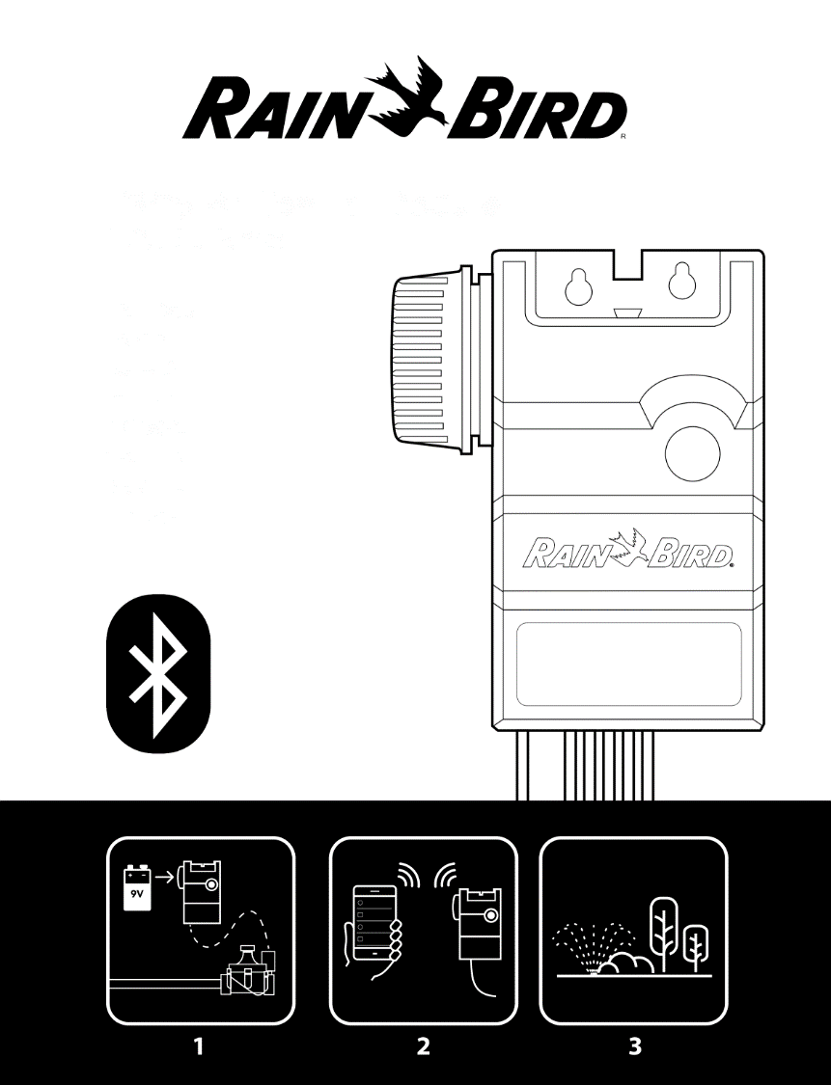

FRANÇAIS

ENGLISH

ESPAÑOL

PORTUGUÊS

ITALIANO

РУССКИЙ

DEUTSCH

TÜRKÇE

ANGOL

# TBOS-BT vezérlőmodul

(1.,2.,4. és 6. állomás)

1. 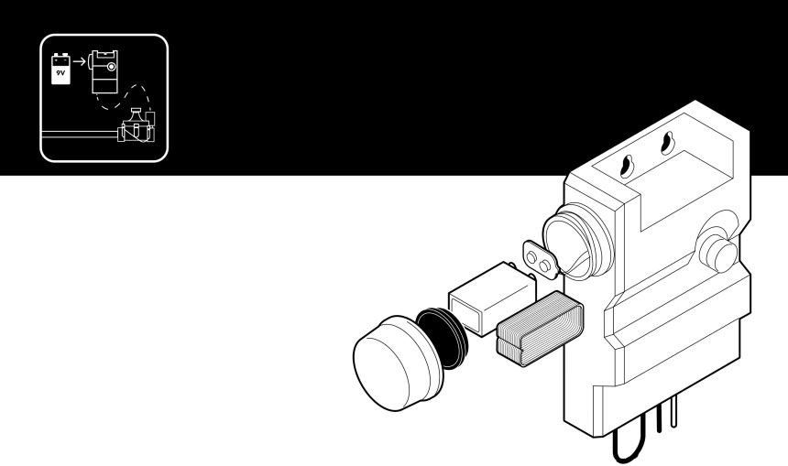Install

|  |  |
| --- | --- |
| **FR**: Installation | **DE**: Installation |
| **ES**: Instalación | **TÜ**: Montaj |
| **PO**: Instalação | **РУС**: Монтаж |
| **IT**: Installazione | HU Telepítés |

|  |  |  |  |  |  |  |
| --- | --- | --- | --- | --- | --- | --- |
|  | | **EN**: Install 9v battery | | DE: 9 V-Batterie installieren | | |
|  | | FR: Installez la pile 9 V | | TÜ: 9v pil takın | | |
|  | | ES: Instalar la pila de 9V | | РУС: Установка батареи 9 В | | |
|  | | PO: Instalar bateria de 9V | | **HU:** Telepítse a 9 V-os elemet | | |
|  | | IT: Installare la batteria da 9v | |
|  | | |  | | |  | | |
|  | | |  | | |  | | |
| C:\Users\46AD~1\AppData\Local\Temp\FineReader12.00\media\image2.png | | | C:\Users\46AD~1\AppData\Local\Temp\FineReader12.00\media\image3.png | | | C:\Users\46AD~1\AppData\Local\Temp\FineReader12.00\media\image4.png | | |
|  | | |  | | |  | | |
| C:\Users\46AD~1\AppData\Local\Temp\FineReader12.00\media\image5.png | | | C:\Users\46AD~1\AppData\Local\Temp\FineReader12.00\media\image6.png | | | C:\Users\46AD~1\AppData\Local\Temp\FineReader12.00\media\image7.png | | |
|  | **EN:** Mount control module | | | | **IT:** Montare il modulo di controllo | | |
|  | **FR:** Installez le boîtier de commande | | | | **DE:** Steuermodul montieren | | |
|  | **ES:** Montar el módulo de control | | | | **TÜ:** Kontrol modülünü monte etme | | |
|  | **PO:** Montar módulo de controlo | | | | **РУС:** Монтаж модуля управления | | |
|  |  | | | | **HU:** Szerelje fel a vezérlőmodult | | |
|  | C:\Users\46AD~1\AppData\Local\Temp\FineReader12.00\media\image9.png | | | | | | |
|  | **EN:** To optimize Bluetooth range and signal strength, mount the unit as close to ground surface level as possible.  **FR:** Pour optimiser la portée Bluetooth et la force du signal, montez l'unité aussi près du sol que possible.  **ES:** Para optimizar la intensidad de la señal y el rango de Bluetooth, monte la unidad lo más cerca posible de la superficie del suelo.  **PO:** Para otimizar o alcance Bluetooth e a força do sinal, monte a unidade о mais próximo possível do nível da superfície do terreno.  **IT:** Per ottimizzare l'intervallo Bluetooth e la potenza del segnale, montare l'unità il più vicino possibile al livello del terreno. | | | | **DE:** Um die Bluetooth-Reichweite und Signalstärke zu optimieren, das Gerät so nahe wie möglich an der Bodenoberfläche montieren.  **TÜ:** Bluetooth aralığını ve sinyal gücünü en iyileştirmek için üniteyi zemin yüzeyine mümkün olduğunca yakın monte edin.  **РУС:** Чтобы оптимизировать диапазон связи Bluetooth и интенсивность сигнала, установите устройство как можно ближе к уровню поверхности земли.  **HU:** A Bluetooth hatótávolság és jelerősség optimalizálása érdekében a készüléket a lehető legközelebb szerelje a talajfelszínhez. | | |

|  |  |  |
| --- | --- | --- |
|  | **EN:** Wire to solenoid | **IT:** Cavo verso il solenoide |
|  | **FR:** Reliez au solénoïde | **DE:** Mit der Magnetspule verdrahten |
|  | **ES:** Conectarla al solenoide | **TÜ:** Solenoide kablo ile bağlama |
|  | **PO:** Fio para solenoide | **РУС:** Проводка к соленоиду |
|  |  | **HU:** Kösse a mágnesszelephez |

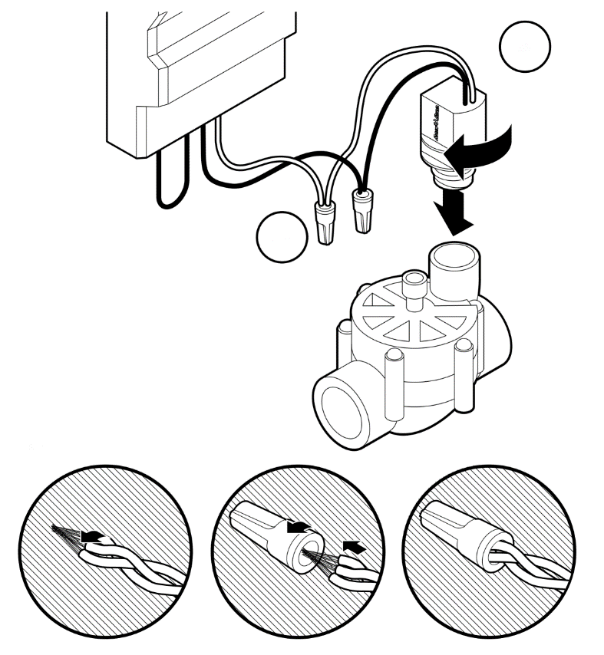

# Telepítse

1.3.2

1.3.2

1.3.1

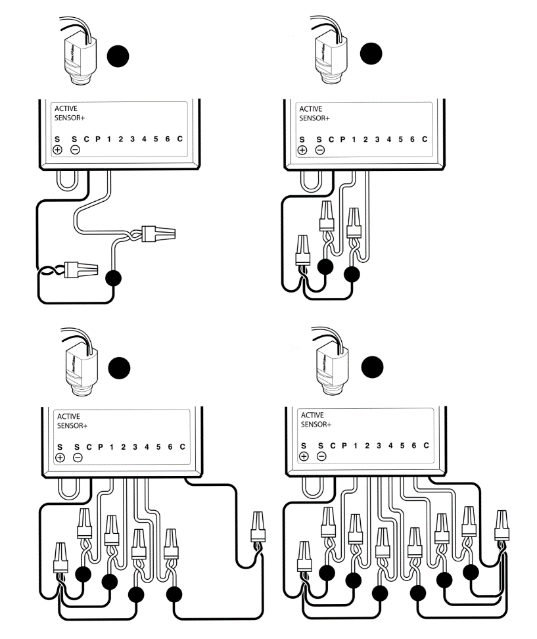

2x

6x

4x

1x

|  |  |  |
| --- | --- | --- |
|  | **EN:** Wire to accesories (optional) | **DE:** Mit dem Zubehör verdrahten (optional) |
|  | **FR:** Reliez aux accessoires (en option) | **TÜ:** Aksesuarlara kablo ile bağlama (isteğe bağlı) |
|  | **ES:** Conectarla a los accesorios (opcional) | **РУС:** Проводка к аксессуарам (дополнительно) |
|  | **PO:** Fio para acessórios (opcional) |  |
|  | **IT:** Cavo verso gli accessori (opzionale) | **HU:** Kösse a tartozékokhoz (opcionális) |

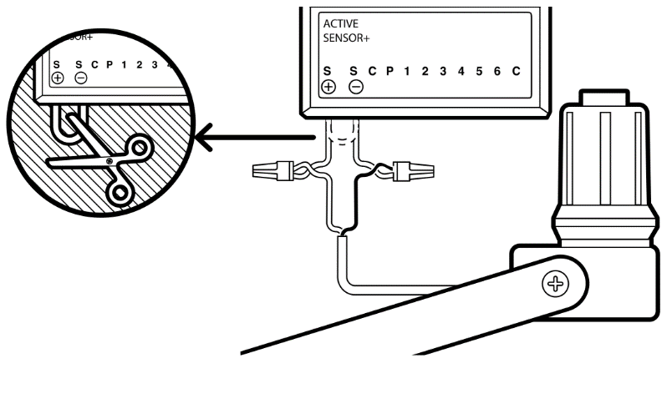

# Párosítsa az okostelefonnal

1. 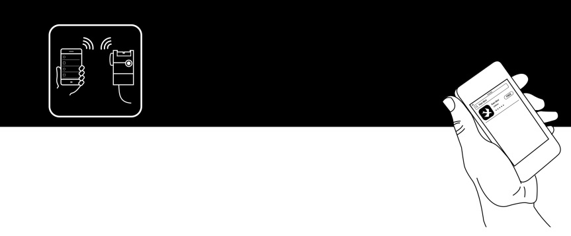0 Pair with Smartphone

|  |  |
| --- | --- |
| **FR**: Jumelez au smartphone | **DE**: Mit dem Smartphone verkoppeln |
| **ES**: Asociar a su smartphone | **TÜ**: Akıllı telefonla eşleştirme |
| **PO**: Emparelhar com Smartphone | **РУС**: Соединение со смартфоном |
| **IT**: Accoppiamento allo smartphone | Párosítsa az okostelefonnal |

|  |  |  |  |
| --- | --- | --- | --- |
|  | **EN:** Download the Rain Bird app from the IOS or Android app store.  **FR:** Téléchargez l'application Rain Bird depuis le magasin d'applications iOS ou Android.  **ES:** Descargue la aplicación Rain Bird de la App Store de iOS о Android.  **PO:** Descarregar a aplicação Rain Bird a partir da loja de aplicações IOS  ou Android.  **IT:** Scaricare I'app Rain Bird dall'app store di IOS о Android. | **DE**: Die Rain Bird App vom IOS-oder \ Android-App-Store herunterladen.  **TÜ**: IOS veya Android uygulama mağazasından Rain Bird uygulamasını indirin.  **РУС**: Загрузите приложение Rain Bird из магазина приложений IOS или Android.  **HU:** Töltse le a Rain Bird alkalmazást az IOS vagy Android alkalmazás áruházból. | |
| C:\Users\46AD~1\AppData\Local\Temp\FineReader12.00\media\image13.png | |
|  |  | |  |

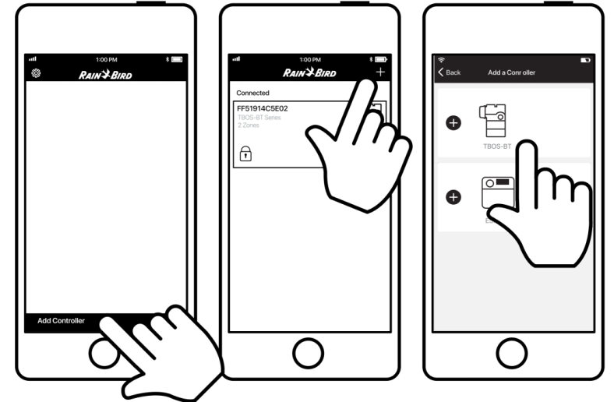

|  |  |  |
| --- | --- | --- |
|  | **EN:** Choose the controller from the list ensuring the serial number matches that printed on the side of the controll module.  **FR:** Choisissez le programmateur dans la liste en vous assurant que le numéro de série correspond à celui qui est imprimé sur le côté du boîtier de commande.  **ES:** Elija el controlador de la lista asegurándose de que el número de serie coincide con el número impreso en el lateral del módulo de control.  **PO:** Escolher o controlador da lista garantindo que o número de série corresponde ao número impresso na parte lateral do módulo de controlo. | **IT:** Selezionare il programmatore dall'elenco, verificando che il numero di serie corrisponda al numero stampato sul lato del modulo.  **DE:** Das Steuergerät aus der Liste auswählen und sicherstellen, dass die Seriennummer der seitlich am Steuermodul aufgedruckten Nummer entspricht.  **TÜ:** Kontrol modülünün yanında yazılı olan seri numarasının eşleştiğinden emin olarak listeden kontrol cihazını seçin.  **РУС:** Выберите контроллер в списке (серийный номер должен совпадать с напечатанным на боковой стенке модуля управления).  **HU:** Válassza ki a vezérlőt a listából, ügyelve arra, hogy a sorozatszám megegyezzen a vezérlőmodul oldalán feltüntetett számmal. |

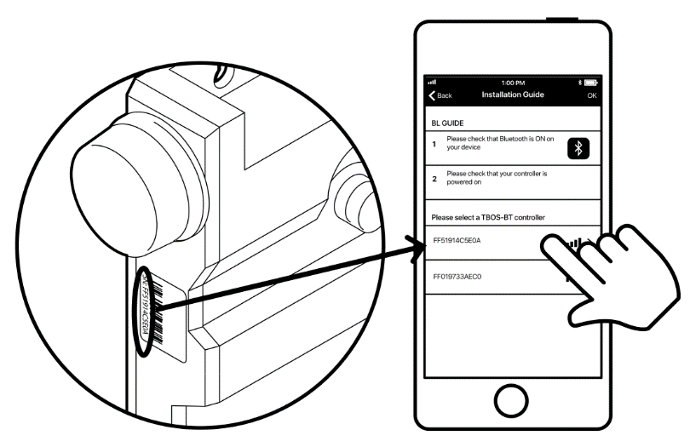

Párosítsa az okostelefonnal

|  |  |  |  |
| --- | --- | --- | --- |
|  | **EN:** Press "Associate" to finish pairing Optional: change controller name and set Security key.  **FR:** Appuyez sur « Associate » (Associer) pour terminer le jumelage.  En option : modifiez le nom du programmateur et paramétrez la clé de sécurité.  **ES:** Presione «Associate» (Asociar) para finalizar el emparejado.  Opcional: cambie el nombre del controlador y la clave de seguridad.  **PO:** Premir"Associate" (Assodar) para terminar de emparelhar.  Opcional: mude o nome do controlador e defina a chave de segurança.  **IT**: Premere "Associate" (Associa) per completare l'accoppiamento.  Opzionale: cambiare il nome del programmatore e impostare la chiave di sicurezza. | **DE**: Auf „Associate” (Verbinden) drücken, um das Pairing abzuschließen.  Optional: Den Namen des Steuermoduls ändern und Sicherheitsschlüssel einrichten.  **TÜ**: Eşleştirmeyi tamamlamak için "Associate" (Birleştir) e basın. İsteğe bağlı: Kontrol cihazının adını değiştirin ve Güvenlik anahtarını belirleyin.  **РУС**: Нажмите кнопку Associate (Связать), чтобы завершить установление соединения.  Дополнительно: измените имя контроллера и задайте ключ защиты.  **HU:** Nyomja meg a „Társítás“ gombot a párosítás befejezéséhez Opcionális: változtassa meg a vezérlő nevét és állítsa be a biztonsági kulcsot. | C:\Users\46AD~1\AppData\Local\Temp\FineReader12.00\media\image17.png |
| 2.5 | **EN**: The controller is now paired and ready to irrigate.  The "Edit Controller" screen allows the user to program the device.  **FR**: Le programmateur est maintenant jumelé et prêt à arroser. L'écran « Edit controller » (Modifier le programmateur) permet à l'utilisateur de programmer l'appareil.  **ES**: Ahora, el controlador está emparejado y listo para regar. La pantalla «Edit Controller» (Editar el controlador) permite al usuario programar el dispositivo.  **PO**: O controlador está agora emparelhado e pronto para regar. O ecrã "Edit Controller" (Editar Controlador) permite ao utilizador programar o dispositivo.  **IT**: Ora il programmatore è accoppiato e pronto per l'irrigazione. Nella schermata "Edit Controller" (Modifica programmatore), l'utente può programmare il dispositivo. | **DE**: Das Steuermodul ist jetzt verbunden und bereit für die Bewässerung. Mit dem Bildschirm „Edit Controller” (Steuergerät bearbeiten) kann der Nutzer das Gerät programmieren.  **TÜ**: Kontrol cihazı artık eşleştirilmiştir ve sulama işlemi için hazırdır. "Edit Controller" (Kontrol Cihazını Düzenle) ekranı kullanıcının cihazı programlamasını sağlar.  **РУС**: Контроллер теперь подключен и готов к поливу. На экране Edit Controller (Настройка контроллера) можно запрограммировать устройство.  **HU:** A vezérlő most már párosítva van, és készen áll az öntözésre.  A „Vezérlő szerkesztése“ képernyő lehetővé teszi a felhasználó számára a készülék programozását. |

1. 0 Program irrigation

|  |  |
| --- | --- |
| **FR**: Programmez l'arrosage | **DE**: Bewässerung programmieren |
| **ES**: : Programa de riego | **TÜ**: Sulamayı Programlama |
| **PO**: Programar a rega | **РУС**: Программирование полива |
| **IT**: Programma irrigazione | Program öntözés |

|  |  |  |
| --- | --- | --- |
|  | **EN:** Manual operation allows a user to set a station or program to irrigate immediately.  **FR:** En fonctionnement manuel, l'utilisateur peut paramétrer une station ou un programme pour un arrosage immédiat.  **ES:** El funcionamiento manual permite al usuario ajustar una estación o un programa para regar inmediatamente.  **PO:** A operação manual permite ao utilizador definir uma estação ou programa para regar ¡mediatamente. | **IT:** Il funzionamento manuale permette agli utenti di configurare una stazione о un programma sull'irrigazione immediata.  **DE:** Im manuellen Betrieb kann der Nutzer eine Station oder ein Programm zur sofortigen Bewässerung einstellen.  **TÜ:** Manuel çalıştırma kullanıcıların, bir istasyonu veya programı sulama anında başlatılacak şekilde ayarlamasını sağlar.  **РУС:** С помощью ручного управления можно задать станцию или программу для немедленного включения полива.  **HU:** A kézi működtetés lehetővé teszi a felhasználó számára, hogy beállítson egy állomást vagy programot az azonnali öntözésre. |
| C:\Users\46AD~1\AppData\Local\Temp\FineReader12.00\media\image18.png |

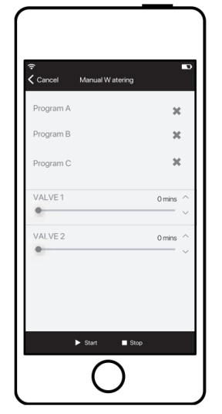

|  |  |  |
| --- | --- | --- |
|  | **EN:** The "Programs" screen allows a user to schedule irrigation  **FR:** L'écran « Programs » (Programmes) permet à l'utilisateur de planifier l'arrosage  **ES:** La pantalla «Programs» (Programas) permite al usuario programar el riego  **PO:** O ecrã "Programs" (Programas) permitem que um utilizador programe a rega  **IT:** Nella schermata "Programs" (Programmi) è possibile pianificare l'irrigazione | **DE:** Der "Programs" (Programme) Bildschirm dient der Programmierung der Bewässerung.  **TÜ:** "Programs" (Programlar) ekranı kullanıcıların sulama çizelgesi oluşturmasını sağlar  **РУС:** На экране Programs (Программы) можно задать график полива.  **HU:** A „Programok“ képernyő lehetővé teszi a felhasználó számára az öntözés ütemezését |
| C:\Users\46AD~1\AppData\Local\Temp\FineReader12.00\media\image21.png |

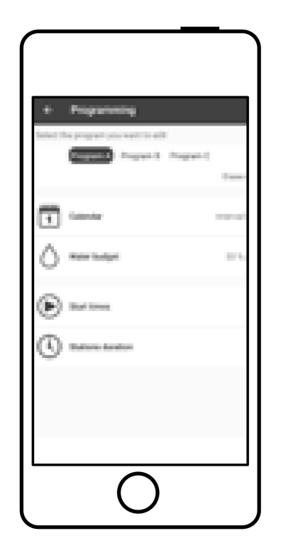

ENGLISH

A. SPECIFICATIONS

* Programmable with a smartphone or tablet through Rain Bird Apps
* Communication with the Rain Bird App with Bluetooth 4.0 technology.
* Operates with the RAIN BIRD TBOS latching solenoid.
* 3 independent programs (А, В, C) with up to 8 start times per day and per program. Stations can be assigned to several programs with different watering run time.
* Watering time from 1 minute to 12 hours per station.
* Watering cycle: customized cycle (7 days), even, odd, odd-31 (no watering on 31), cyclical.
* Manual watering capabilities.
* Program level and global Monthly Seasonal Adjust (0 to 300%).
* Rain Delay (1 to 14 days).
* Watering programs backup.
* Station names capabilities.
* Master Valve connection (not available on 1-station module).
* Sensor connection (Rain sensor or Flow sensor).
* Option: Radio connection with addition of a TBOS-ll Radio Adaptor.
* Operating temperature range: 14°F to 149°F.
* Operating pressure: up to 10 Bars.

B. 9V BATTERY INSTALLATION

(not included)

See diagram 1.1

* Powered by a new 9V alkaline battery type 6AM6 (international standard) or 6LR61 '(European standard)
* Low battery icon displays on the Rain Bird App.

C. SOLENOID INSTALLATION

See diagrams 1.3

Mounting the solenoid on the valve: remove the existing solenoid on the valve and replace it with the latching solenoid. Gently screw it hand-tight.

1. Connect the latching solenoid to the control module. Use the Rain Bird wire connectors supplied with the module.

Important: the wire run between the control module and the solenoid must not exceed 10 m using 0.75 mm2 wire.

Check the system by using the manual start function. If the system does not turn on, screw the solenoid a little tighter to the valve.

D. MAINTENANCE

* Replace the 9V battery (alkaline: type 6LR61 or equivalent) once a year.
* If you connect a transmitter to the control module in infrared mode, make sure that the optical connector is clean when the connection is made. Use water to clean it if needed.

FCC STATEMENT

Caution: the user that changes or modifications not expressly approved by the party responsible for compliance could void the user's authority to operate the equipment.

NOTE: This equipment has been tested and found to comply with the limits for a Class В digital device, pursuant to part 15 of the FCC Rules. These limits are designed to provide reasonable protection against harmful interference in a residential installation.

This equipment generates, uses and can radiate radio frequency energy and, if not installed and used in accordance with the instruction, may cause harmful interference to radio communications. However, there is no guarantee that interference will not occur in a particular installation. If this equipment does cause harmful interference to radio or television reception which can be determined by turning the equipment off and on, the user is encouraged to try to correct interference by one or more of the following measures:

* Reorient or relocate the receiving antenna.
* Increase the separation between the equipment and receiver.
* Connect the equipment into an outlet on circuit different from that to which the receiver is connected.
* Consult the dealer or an experienced radio/ TV technician for help.

This device complies with FCC RF radiation exposure limits set forth for general population. This device must be installed to provide a separation distance of at least 20 cm from all persons and must not be colocated or operating in conjunction with any other antenna or transmitter.

IC STATEMENT

This class (B) digital apparatus complies with Canadian ICES-003.

Under Industry Canada regulations, this radio transmitter may only operate using an antenna of a type and maximum (or lesser) gain approved for the transmitter by Industry Canada. To reduce potential radio interference to other users, the antenna type and its gain should be so chosen that the equivalent isotropically radiated power (e.i.r.p.) is not more than that necessary for successful communication.

This device complies with Industry Canada licence-exempt RSS standard(s). Operation is subject to the following two conditions:

(1) this device may not cause interference, and (2) this device must accept anyinterference, including interference that may cause undesired operation of the device.

This device complies with Industrie Canada RF radiation exposure limits set forth for general population. This device must be installed to provide a separation distance of at least 20cm from all persons and must not be co-located or operating in conjunction with any other antenna or transmitter.

FRANÇAIS

A. SPÉCIFICATIONS

* Programmable avec un smartphone ou une tablette via les applications Rain Bird.
* Communication avec l'application Rain Bird grâce à la technologie Bluetooth 4.0.
* Fonctionne avec le solénoïde à impulsion RAIN BIRD.
* 3 programmes indépendants (A, B et C), permettant jusqu'à 8 départs d'arrosage par jour et par programme. Les stations peuvent être attribuées à plusieurs programmes avec différentes durées d'arrosage.
* Durée d'arrosage de 1 minute à 12 heures par station.
* Cycle d'arrosage : cycle personnalisé (7 jours), pair, impair, impair-sans 31 (pas d'arrosage le 31 du mois), cyclique.
* Possibilité d'arrosage manuel.
* Ajustement saisonnier de l'apport d'eau par mois et par programme (0 % à 300 %).
* Report en cas de pluie (1 à 14 jours).
* Sauvegarde des programmes d'arrosage.
* Possibilité de donner un nom aux stations.
* Connexion de vanne maîtresse (indisponible sur les modules à 1 station).
* Connexion de sonde (sonde de pluie ou sonde de débit).
* En option : Connexion radio en ajoutant un adaptateur radio TBOS-II.
* Plage de températures de fonctionnement : de -10°C à 65°C.
* Pression de fonctionnement : jusqu'à 10 bars.

B. INSTALLATION DE LA PILE 9V

(non incluse)

Consultez le diagramme 1.1.

* Fonctionne avec une pile alcaline neuve 9 V type 6AM6 (norme internationale) ou 6LR61 (norme européenne).
* L'icône de batterie faible s'affiche sur l'application Rain Bird.

C. INSTALLATION DU SOLENOÏDE

Consultez les diagrammes 1.3.

Fixation du solénoïde sur la vanne : déposez le solénoïde existant de la vanne et remplacez-le par le solénoïde à impulsion. Vissez-le doucement à la main.

1. Branchez le solénoïde à impulsion sur le boîtier de commande. Utilisez les connexions pour câbles Rain Bird Quick Connect fournies avec le boîtier.

Important : la longueur maximale du câblage entre le boîtier de commande et le solénoïde ne doit pas dépasser 10 m avec un câble de 0,8 mm2 ou 30 m avec un câble de 1,5 mm2 de section. Vérifiez le système en utilisant la fonction de démarrage manuel. Si l'arrosage ne démarre pas, serrez un peu plus le solénoïde sur la vanne.

D. MAINTENANCE

* Remplacez la pile 9 V (alcaline, type 6LR61 ou équivalent) une fois par an.
* Si vous connectez une console en mode infra-rouge au boîtier, assurez-vous que le connecteur optique est propre lors de la pose de la connexion. Utilisez de l'eau pour le nettoyage si nécessaire.

DECLARATION FCC

Attention : l'utilisateur est averti que les changements ou modifications qui n'ont pas été préalablement et expressément approuvés par la partie responsable de la conformité peuvent entraîner l'annulation de l'autorisation à utiliser cet appareil.

REMARQUE : Cet appareil a été testé et déclaré conforme aux limites des appareils numériques de classe B en accord avec la Partie 15 du règlement FCC. Ces limites sont destinées à assurer une protection raisonnable contre les interférences nuisibles dans une installation résidentielle.

Cet équipement produit, utilise et peut émettre de l'énergie radio électrique et, s'il n'est pas installé et utilisé conformément aux présentes

instructions, peut causer des interférences nuisibles pour les communications radio.

Il n'existe toutefois aucune garantie que de telles interférences ne se produiront pas dans une installation particulière. Si cet appareil produit une interférence nuisible à la réception de la radio ou de la télévision, mise en évidence en l'éteignant et en le rallumant, il est conseillé à l'utilisateur d'essayer de corriger cette interférence grâce à une ou plusieurs des mesures suivantes :

* Réorienter ou repositionner l'antenne de réception.
* Augmenter la distance séparant l'équipement du récepteur.
* Brancher l'appareil sur un circuit différent de celui du récepteur.
* Consulter le fournisseur ou un technicien radiotélévision expérimenté.

Cet appareil est conforme aux limites d'exposition aux radiofréquences (RF) définies par la FCC pour le grand public. Cet appareil doit être installé de sorte à être séparé de toute personne d'une distance d'au moins 20 cm et ne doit pas se situer à proximité de, ou fonctionner conjointement à, toute autre antenne ou console.

DECLARATION IC

Cet appareil numérique de classe B est conforme à l'ICES-003 (Canada).

En vertu de la réglementation d'industrie Canada, cet émetteur radio est susceptible de fonctionner uniquement à l'aide d'une antenne d'un certain type et d'un gain inférieur ou égal à la valeur maximale approuvée pour cet émetteur par Industrie Canada. Afin de réduire les interférences radio potentielles avec les autres utilisateurs, le type et le gain de l'antenne doivent être choisis de façon à ce que la puissance isotrope rayonnée équivalente (PIRE) ne dépasse pas la valeur nécessaire à la réussite de la communication.

Cet appareil répond aux exigences de la (des) norme(s) CNR exemptes de licence d'industrie Canada. L'utilisation de ce dispositif est assujettie aux deux conditions suivantes :

(1) cet appareil ne doit pas causer d'interférences et (2) cet appareil doit accepter toutes les interférences, y compris celles qui pourraient provoquer un fonctionnement non souhaitable de l'appareil.

Cet appareil est conforme aux limites d'exposition aux radiofréquences (RF) définies par Industrie Canada pour le grand public.

Cet appareil doit être installé de sorte à être séparé de toute personne d'une distance d'au moins 20 cm et ne doit pas se situer à proximité de, ou fonctionner conjointement à, toute autre antenne ou console.

ESPAÑOL

A. ESPECIFICACIÓN

* Funciona con los solenoides a impulso TBOS de RAIN BIRD.
* 3 programas independientes (А, В, С), hasta 8 inicios al día y por programa. Las estaciones pueden ser asignadas a varios programas con diferente tiempos de riego. Tiempo de riego de 1 minuto a 12 horas por estación.
* Ciclo de riego: personalizado (por semana), impares, ciclo de 1 a 31 días (sin riego el 31), pares y cíclico.
* Posibilidad de encargo manual del riego.
* Ajuste estacional mensual y a nivel del programa (0 à 300%).
* Parada por lluvia (1 a 14 dias).
* Salva guardar los programas de riego.
* Posibilidad de nombrar las válvulas.
* Posibilidad de conectar una válvula maestra (no está disponible en el módulo 1 estación).
* Posibilidad de conectar una sonda (Rain sensor or Flow sensor).
* Transmisión infrarrojo: Conexión y programación posible del modulo siendo sumergido.
* Opcional: Posibilidad de conexión radio con un TBOS-ll Radio Adaptor.
* Temperatura de funcionamiento: de-10°C a 65°C
* Presión de funcionamiento: hasta 10 bares.
* Ver el manual de instrucciones del Transmisor de Campo TBOS-II para la configuración y el programa.

B. INSTALACIÓN DE LA PILA 9V (no incluida)

Ver esquema 1.1

* Alimentación con una pila 9V alcalina tipo 6AM6 (norma Internacional) o 6LR61 (norma europea). Marca de alta categoria aconsejada: Varta o equivalente.
* Pila no incluida.
* Pantalla de nivel de autonomía de la pila durante una conexión con un Transmisor de Campo TBOS-II (necesaria después de la sustitución de la batería).

C. INSTALACIÓN DEL SOLENOIDE

Ver esquemas 1.3

1. Para instalar el solenoide en la válvula: atornillar con la mano y sin forzar el solenoide de impulsión en cambio del solenoide incluido con la válvula.
2. Para conectar el solenoide, le recomendamos utilizar las conexiones estancas «King» RAIN BIRD incluidas.

Observación importante: el tamaño de los hilos entre la consola de cargo y el solenoide no debe sobrepasar 10 m con una sección de hilo de 0,8 mm2 o 30 m con una sección de hilo de 1,5 mm2. Asegurarse del buen funcionamiento de la instalación lanzando un inicio manual. En caso de que no funcione, debe de manera ligera apretar el solenoide.

D. MANTENIMIENTO

* Cambiar una vez al año, la pila alcalina de 9V (referencia 6LR61 o equivalente).
* Al conectar un transmisor al módulo en modo infrarrojo, asegúrese de que el conector óptico esté limpio en el momento de la conexión. Para evitarlo, limpiarlo con un poco de agua.

E. DECLARACIÓN DE CONFORMIDAD CON LAS NORMATIVAS EUROPEAS

* El producto TBOS-II está pensado para operar en un sitio cerrado y hermético a los rayos UV.
* Estanqueidad IP68.

AVISO DE LA FCC

Cualquier cambio o modificación realizados en el equipo sin la aprobación expresa del fabricante puede anular el derecho del usuario a utilizar el equipo.

NOTA: Este equipo ha sido probado y se ha comprobado que cumple con los límites establecidos para los dispositivos digitales de clase B, según la sección 15 de las normas de la FCC. Estos límites están diseñados para ofrecer una protección razonable contra interferencias perjudiciales cuando el equipo funciona en un entorno residencial. Este equipo genera, utiliza y puede irradiar energía de radiofrecuencia, y si no se instala y usa siguiendo las instrucciones, puede ocasionar interferencias perjudiciales en las comunicaciones por radio. Sin embargo, no existe garantía alguna de que no se produzca una interferencia en una instalación en particular. Si este equipo produce interferencias perjudiciales en la recepción de radio o televisión, lo cual se puede determinar poniendo el equipo en marcha o apagándolo, se recomienda al usuario que intente corregir la interferencia realizando una o más de las acciones siguientes:

* Cambie la orientación o ubicación de la antena receptora.
* Aumente la separación entre el equipo y la antena.
* Consulte con el distribuidor o un técnico especializado en radio/TV para obtener sugerencias adicionales.

AVISO IC

Este aparato digital de la clase (B) cumple todos los requisitos de la norma ICES-003 de Canadá.

PORTUGUÊS

A. ESPECIFICAÇÕES

* Funciona com os solenoides de impulsão TBOS da RAIN BIRD.
* 3 programas (А, В, С) independentes, até 8 inícios por dia
* Duração de rega de 1 min. a 12h por estação e por programa
* Ciclo de rega: personalizável (semana), dias pares, ímpares, dias ímpares com 31 (sem rega nesse dia), cíclico
* Possibilidade de comando manual da rega
* Ajuste sazonal que afecta os programas ou mensal (0 a 300%)
* Rain Delay (1 a 14 dias)
* Armazenamento dos programas de irrigação
* Possibilidade de dar nomes às válvulas
* Possibilidade de ligar uma válvula principal (excepto modelo 1 estação)
* Possibilidade de ligar um sensor (sensor de chuva ou sensor de caudal)
* Transmissão infravermelhos: ligação e programação possíveis da caixa mesmo que esteja submersa.
* Opcional: ligação rádio possível ao adicionar um adaptador de rádio TBOS-II
* Temperatura de funcionamento: de -10°C a 65°C
* Pressão de funcionamento: até 10 bars.
* Consulte o manual de instruções da Consola de programação TBOS-II para os parâmetros de configuração e de programação.

B. INSTALAÇÃO DA PILHA 9V (não incluída)

Ver esquema 1.1

* Alimentação por uma pilha 9V alcalina 6AM6 (norma Internacional) ou 6LR61 (norma Europeia). Marcas topo de gama aconselhadas: Varta ou equivalente. Pilha não incluída.
* Apresentação da nova pilha aquando de uma ligação a uma consola TBOS-II (necessária a substituição da bateria)

C. INSTALAÇÃO DO SOLENÓIDE

Ver esquema 1.3

Instalação do solenoide na válvula: apertar à mão e sem forçar o solenoide e impulsão no lugar do solenoide fornecido com a válvula. Para ligar o solenoide à caixa de controlo, é aconselhável utilizar as ligações estanques «King» RAIN BIRD fornecidas.

Observação importante: o comprimento dos fios entre o módulo de controlo e o solenoide não deve ultrapassar 10 m usando um fio de 0,8 mm2, ou 30 m usando um fio de 1,5 mm2.

Certifique-se do funcionamento da instalação ao efectuar um arranque manual. No caso de não funcionamento, reapertar ligeramente o solenoide.

D. MANUTENÇÃO

* Substituir uma vez por uma pilha 9V alcalina (ref. 6LR61 ou 6AM6).
* Se conectar um transmissor em modo de infravermelhos ao módulo, certificar-se de que o conector óptico não está sujo de terra aquando da ligação. Se estiver, limpá- lo com um pano húmido.

E. DECLARAÇÃO DE CONFORMIDADE COM AS DIRECTIVAS EUROPEIAS

* O produto destina-se a funcionar num visor fechado, hermético contra os raios UV.
* Estanquicidade IP68.

DECLARAÇÃO FCC

Qualquer modificação efectuada neste produto sem a autorização do fabricante pode privá-lo da utilização do mesmo.

NOTA: Este material foi submetido a testes e foi declarado em conformidade com os limites para os aparelhos digitais de Classe B, em conformidade com a secção 15 da regulamentação FCC.

Esta regulamentação tem como objectivo estabelecer normas que visam proteger as instalações domésticas contra qualquer perturbação deste tipo. Este material gera, utiliza e pode emitir a energia de frequências rádio e, se não for instalado e utilizado correctamente, pode causar interferências com as radiocomunicações. No entanto, nada garante a ausência de interferências em qualquer tipo de ambiente. Se este material causar interferências na recepção do seu rádio ou do seu televisor, o que pode determinar ao desligar e ao ligar novamente, o utilizador deve tentar corrigir as interferências ao utilizar uma ou mais das medidas seguintes:

* Reoriente ou mova a antena de recepção.
* Afaste o aparelho da antena do televisor ou do rádio.
* Contacte um técnico de rádio/televisão qualificado para assistência.

DECLARAÇÃO IC

Este aparelho digital de classe (B) respeita todas as exigências da norma NMB-003 do Canadá.

ITALIANO

A. SPECIFICHE

* Funziona con i solenoidi ad impulso TBOS di RAIN BIRD.
* Tre programmi (A, В, C) indipendenti, fino ad un massimo di otto avvìi al giorno
* Durata di irrigazione compresa tra 1 minuto e 12 ore per stazione e per programma
* Ciclo di irrigazione: personalizzabile (settimana), giorni pari, giorni dispari, giorni dispari escluso il 31 (nessuna irrigazione in questo giorno), ciclico
* Possibilità di comando manuale dell'irrigazione
* Adeguamento stagionale о mensile dei programmi (da 0% a 300%)
* Rain Delay (da 1 a 14 giorni)
* Salvataggio dei programmi di irrigazione
* Possibilità di nominare i canali
* Possibilità di collegare una valvola master (eccetto modulo a stazione singola)
* Possibilità di collegare una sonda (sonda pioggia о sonda di portata)
* Trasmissione agli infrarossi: possibilità di connessione e programmazione dell'unità di controllo anche in caso di immersione.
* A richiesta: possibilità di connessione radio aggiungendo un adattatore radio TBOS-II
* Temperatura operativa: da -10°C a 65°C
* Pressione operativa: fino a 10 bar.
* Per i parametri di configurazione e la programmazione, fare riferimento al Manuale di Istruzioni della Console di Programmazione TBOS-II.

B. INSTALLAZIONE DELLA PILA 9V (non inclusa)

Cf. schema 1.1

* Alimentazione tramite una pila 9V alcalina-tipo 6AM6 (norma internazionale) o 6LR61 (norma europea). Marche di alta qualità consigliate: Varta о equivalente. Pila non inclusa.
* Visualizzazione del livello di carica della pila al momento della connessione ad una console TBOS-II (necessario dopo la sostituzione della batteria)

C. INSTALLAZIONE DEL SOLENOIDE

Cf. schemi 1.3

1. Installazione del solenoide sulla valvola: avvitare manualmente, senza forzare, il solenoide ad impulsi al posto del solenoide fornito in dotazione con la valvola.
2. Per collegare il solenoide all'unità di controllo, si raccomanda di utilizzare le connessioni a tenuta stagna «King» RAIN BIRD fornite in dotazione

Nota importante: la lunghezza del cavo tra l'unità di controllo e il solenoide non deve superare 10 m, utilizzando un cavo con sezione da 0,8 mm2, о 30 m, utilizzando un cavo con sezione da 1,5 mm2.

Verificare il funzionamento dell'impianto lanciando un avvio manuale. In caso di mancato funzionamento, serrare leggermente il solenoide.

D. MANUTENZIONE

* Sostituire la pila 9V alcalina (rif. 6LR61 о 6AM6) una volta all'anno.
* Se si collega all'alloggiamento una console in modalità a infrarossi, verificare che il connettore ottico non sia sporco di terra al momento della connessione.

A tale scopo, pulirlo con acqua.

E. DICHIARAZIONE DI CONFORMITÀ ALLE DIRETTIVE EUROPEE

* Il prodotto è destinato a funzionare all'interno di un pozzetto chiuso, ermetico ai raggi UV.
* Tenuta stagna IP68.

DICHIARAZIONE FCC

Si informa l'utente che qualunque modifica apportata a questo prodotto senza l'autorizzazione del costruttore può privarlo del diritto di servirsi del prodotto stesso. NOTA: questo apparecchio è stato sottoposto a collaudi ed è stato dichiarato conforme ai limiti previsti per gli apparecchi digitali di Classe B, nel rispetto della sezione 15 della regolamentazione FCC.

Tale regolamento si propone di stabilire norme tese a salvaguardare gli impianti domestici da qualunque disturbo di questo tipo. Questo apparecchio genera, utilizza e può emettere energia da radiofrequenza e, se non correttamente installato ed utilizzato, può provocare interferenze con le comunicazioni radio. Nulla garantisce comunque l'assenza di interferenze in qualunque tipo di ambiente. Se l'apparecchio provoca interferenze che disturbano la ricezione della radio о della televisione, cosa che è possibile verificare spegnendolo e riaccendendolo, l'utente deve cercare di porre rimedio al problema adottando uno о più dei seguenti provvedimenti:

* Riorientare о spostare l'antenna ricevente.
* Allontanare l'apparecchio dall'antenna del televisore о della radio.
* Rivolgersi ad un tecnico radio/T\/ esperto per chiedere assistenza.

DICHIARAZIONE IC

Questo apparecchio digitale, appartenente alla Classe (B), rispetta tutti i requisiti della norma NMB-003 del Canada.

РУССКИЙ

A. ТЕХНИЧЕСКИЕ ДАННЫЕ

* Программирование на смартфоне или планшете с использованием приложений Rain Bird
* Связь с приложением Rain Bird посредством технологии Bluetooth 4.0.
* Работает с фиксирующим соленоидом RAIN BIRD TBOS.
* Три независимые программы (А, В, С) и до восьми моментов запуска в сутки и для каждой программы. Станции можно назначать нескольким программам с разным временем полива.
* Время работы для каждой станции меняется от 1 минуты до 12 часов.
* Цикл полива: настраиваемый цикл (7 суток), по четным, по нечетным, по нечетным-31 (нет полива 31 числа), циклический.
* Ручное управление поливом.
* Помесячная сезонная регулировка на уровне программы и глобальном уровне (0-300 %).
* Функция отсрочки включения при дожде (1-14 суток).
* Резервное копирование программ полива.
* Возможность задать имена станций.
* Подключение главного клапана (недоступно для модуля управления одной станцией).
* Подключение датчика (датчик дождя и датчик расхода).
* Опция: радиосоединение с добавлением радиоадаптера TBOS-II.
* Диапазон рабочих температур: -10...+65 °С.
* Рабочее давление: до 10 бар.

B. УСТАНОВКА БАТАРЕИ 9 В

(не входит в комплект поставки)

См. рис. 1.1.

* Установите новую щелочную батарею 9 В типа 6АМ6 (международный стандарт) или 6LR61 (европейский стандарт).
* Значок низкого заряда батареи отображается в приложении Rain Bird.

C. МОНТАЖ СОЛЕНОИДА

См. рис. 1.3.

Монтаж соленоида на клапане: снимите имеющийся соленоид с клапана и замените его фиксирующим соленоидом. Осторожно завинтите его рукой.

1. Подсоедините фиксирующий соленоид к модулю управления. Используйте быстрозажимные соединители проводов Rain Bird Quick Connect, входящие в комплект поставки модуля.

Важно: длина проводов между модулем управления и соленоидом не должна превышать 10 м при сечении провода 0,8 мм2 и 30 м при сечении провода 1,5 мм2.

Проверьте систему, используя функцию ручного запуска. Если система не включается, немного сильнее завинтите соленоид в клапан.

D. ТЕХНИЧЕСКОЕ ОБСЛУЖИВАНИЕ

* Заменяйте батарею 9 В (щелочная: тип 6LR61 или аналогичная) один раз в год.
* Если Вы подключаете консоль в инфракрасном режиме к корпусу, при выполнении соединения убедитесь, что оптический соединитель чистый. При необходимости очистите его водой.

ЗАЯВЛЕНИЕ О СООТВЕТСТВИИ ТРЕБОВАНИЯМ FCC

Предупреждение: пользователь, который выполняет изменения или модификации, явно не одобренные стороной, ответственной за соответствие требованиям законодательства, может быть лишен права эксплуатировать оборудование.

ПРИМЕЧАНИЕ. По результатам испытаний это оборудование признано соответствующим предельным значениям для цифрового устройства класса В согласно части 15 правил FCC. Эти предельные значения разработаны, чтобы обеспечить надлежащую защиту от вредных помех в бытовом оборудовании.

Это оборудование генерирует, использует и может излучать радиочастотную энергию и, если не устанавливается и не используется согласно инструкции, может негативно влиять на радиосвязь. Однако не гарантируется, что помехи не возникнут при определенной установке. Если это оборудование создает вредные помехи для приема радио- или телевизионных сигналов, которые могут быть определены путем выключения и включения оборудования, пользователю рекомендуется попытаться устранить помехи одним или несколькими из следующих способов:

* Изменить ориентацию или местоположение приемной антенны.
* Увеличить расстояние между оборудованием и приемником.
* Подключить оборудование к розетке, которая установлена в цепи, отличной от используемой для приемника.
* Проконсультироваться с дилером или опытным специалистом в области приема радио- и телевизионных сигналов.

Данное устройство соответствует предельным значениям по воздействию радиоизлучения на население, установленным правилами FCC. Это устройство должно устанавливаться на расстоянии не менее 20 см от людей и не должно совмещаться или эксплуатироваться с любой другой антенной или передатчиком.

ЗАЯВЛЕНИЕ О СООТВЕТСТВИИ ТРЕБОВАНИЯМ IC

Это цифровое устройство класса В соответствует канадскому стандарту ICES-003.

Согласно нормам и правилам министерства промышленности Канады, этот радиопередатчик может эксплуатироваться только с антенной, тип и максимальное усиление которой утверждены министерством промышленности Канады. Чтобы уменьшить возможные радиопомехи для других пользователей, тип и усиление антенны следует выбирать так, чтобы эквивалентная мощность изотропного излучения не превышала значение, достаточное для успешной связи.

Это устройство соответствует стандарту (стандартам) министерства промышленности Канады на оборудование RSS, не требующее лицензирования. Эксплуатация допускается при соблюдении двух следующих условий:

(1) это устройство не должно создавать помехи и (2) это устройство должно принимать любые помехи, включая помехи, которые могут приводить к нежелательной работе устройства.

Данное устройство соответствует предельным значениям по воздействию радиоизлучения на население, установленным стандартами министерства промышленности Канады. Это устройство должно устанавливаться на расстоянии не менее 20 см от людей и не должно совмещаться или эксплуатироваться с любой другой антенной или передатчиком.

DEUTSCH

A. SPEZIFIKATIONEN

* Funktioniert mit den impulsgesteuerten Magnetspulen TBOS von RAIN BIRD.
* 3 unabhängige Programme (А, В, C) bis zu 8 Starts pro Tag
* Beregnungsdauer von 1 Minute bis
* zu 12 Stunden pro Station und Programm
* Beregnungszyklus: Personalisierbar (Woche), gerade Tage und ungerade Tage mit 31. (keine Beregnung an diesem Tag), zyklisch
* Manuelle Beregnungssteuerung möglich
* Saisonale Anpassungen der Programme oder monatlich (0 bis 300 %)
* Rain Delay (1 bis 14 Tage)
* Speicherung der Beregnungsprogramme
* Stationen können angegeben werden
* Es kann ein Masterventil angeschlossen werden (außer Stationen mit nur 1 Modul)
* Ein Sensor kann angeschlossen werden (Regensensor oder Durchflusssensor)
* Infrarotübertragung: Anschluss und Programmierung an das Steuermodul ist auch unter Wasser möglich.
* Optional: Funkverbindung durch Aufrüsten mit einem TBOS-Il-Funkmodul möglich
* Betriebstemperatur: von -10 °C bis 65 °C
* Betriebsdruck: bis zu 10 bar.
* Die Konfigurationseinstellungen und die Programmierung finden Sie im Anweisungshandbuch der TBOS-ll- Feldbedienungseinheit.

B. EINSETZEN DES 9V-BATTERIE BLOCKS (nicht im Lieferumfang)

Siehe Abbildung 1.1

* Spannungsversorgung über einen alkalinen 9V-Block 6AM6 (nach internationaler Normung) oder auch 6LR61 (nach europäischer Normung).

Wir empfehlen qualitativ hochwertige Markenprodukte: Varta oder gleichwertige. Batterie nicht im Lieferumfang.

* Anzeige des Batteriestands bei Anschluss an eine TBOS-ll-FeldbedienungseinheitTM (notwendig nach dem Batteriewechsel)

C. INSTALLATION DER MAGNETSPULE

Siehe Abbildungen 1.3

1. Installation der Magnetspule auf dem Ventil: Ersetzen Sie die mit dem Ventil mitgelieferte Magnetspule, indem Sie die impulsgesteuerte Magnetspule von Hand und ohne Druck auf sie auszuüben aufschrauben.
2. Wir empfehlen zum Anschließen der Magnetspule am Steuermodul die dichten «King»-Verbindungen von RAIN BIRD.

Wichtiger Hinweis: Die Leitungslänge zwischen Steuermodul und Magnetspule darf bei einem Leiterquerschnitt von 0,8 mm2 nicht mehr als 10 m und bei einem Leitungsquerschnitt von 1,5 mm2 nicht mehr als 30 m betragen.

Vergewissern Sie sich, dass die Anlage korrekt funktioniert, indem Sie sie manuell starten. Sollte sie nicht funktionieren, ziehen Sie die Magnetspule wieder leicht an.

D. WARTUNG

* Ersetzen Sie einmal jährlich den alkalinen 9V-Block (Typ 6LR61 oder 6AM6).
* Wenn Sie eine Konsole im Infrarot-Modus an das Gehäuse anschließen ist darauf zu achten, dass die optische Verbindung nicht mit Erde verschmutzt ist. Reinigen Sie sie gegebenenfalls mit etwas Wasser.

E. KONFORMITÄTSERKLÄRUNG MIT DEN EUROPÄISCHEN RICHTLINIEN

* Das Gerät ist für den Betrieb im geschlossenen Ventilkasten, wo es keiner UV-Strahlung ausgesetzt ist, ausgelegt.
* Schutzart IP68.

FCC-EKLÄRUNG

Alle Änderungen des Produkts, die nicht vom Hersteller genehmigt sind, können die Betriebserlaubnis unwirksam machen. HINWEIS: Dieses Gerät wurde getestet und erfüllt die Grenzwerte für ein digitales Gerät der Klasse В entsprechend Abschnitt 15 der FCC-Vorschriften. Diese Verordnung soll Normen zum Schutz von privaten Anlagen gegen Störungen durch Funkstrahlung festlegen. Dieses Gerät erzeugt und verwendet Funkfrequenzenergie und kann diese ausstrahlen und kann, wenn es nicht korrekt installiert und verwendet wird, Funkkommunikationsstörungen verursachen. Es kann aber nicht garantiert werden, dass in keiner Umgebung nicht doch Störungen auftreten können. Wenn dieses Produkt Störungen im Empfang Ihres Radios oder Fernsehers verursacht, die durch Ein- und Ausschalten des Produkts ermittelt werden können, muss der Benutzer die folgenden Schritte durchführen, um diese Störungen zu beheben:

* Richten Sie die Empfangsantenne neu aus, oder stellen Sie sie an einem anderen Standort auf.
* Vergrößern Sie die Entfernung zwischen dem Gerät und der Antenne des Fernsehers oder des Radios.
* Wenden Sie sich an einen erfahrenen Funk- oder TV-Techniker, um weitere Hilfe zu erhalten.

IC-ERKLÄRUNG

Dieses Digitalgerät der Klasse В erfüllt alle Bestimmungen der kanadischen Verordnung NMB-003.

TÜRKÇE

* A. TEKNİK ÖZELLİKLER
* RAIN BIRD TBOS latching solenoidlerle çalışır
* 3 bağımsız program (А, В, C) ve günde 8 başlatma
* Her istasyon ve program için 1 dakikadan 12 saate kadar sulama süresi
* Sulama döngüsü: kişiselleştirilebilir (haftalık), tek günler, çift günler, 31 dâhil tek günler (o gün sulama yapılmaz), döngüsel
* Sulamaya manüel kumanda etme imkânı
* Programları değiştirerek mevsimsel veya aylık ayarlama (%0 ila 300)
* Yağmur gecikmesi (1 -14 gün)
* Sulama programlarının kaydedilmesi
* Hatları adlandırma imkânı
* Bir ana vana bağlama imkânı (modül 1 istasyonu hariç)
* Sensör bağlama imkanı (yağmur sensörü veya debi sensörü)
* Kızılötesi iletim: kumanda kutusu suya batmış da olsa bağlantı ve programlama
* Opsiyonel: TBOS-ll radyo adaptörü bağlanarak radyo bağlantısı yapma imkanı
* Çalışma sıcaklığı: -10°C ila 65°C
* Çalışma basıncı: azami 10 bar
* Yapılandırma ve programlama ayarları için TBOS-II programlama konsolu kullanım kılavuzuna bakın:

B. 9V PİLİ TAKMAK (dâhil dahil değildir)

* Çizim 2 bakın
* Güç beslemesi 9V alkalin pil, tip: 6AM6 (uluslararası standart) veya 6LR61 (AB standardı) Tavsiye edilen iyi bir marka olmalıdır: Varta veya eşdeğeri Pil dâhil değildir.
* TBOS-II konsoluna bağlanıldığında pil seviyesi bildirimi (pil değiştirme sonra gerekli)

C. SOLENOİDİN MONTAJI

5 ve 6 çizimlerine bakın

1. Solenoidin vanaların üstüne montajı: Latching solenoidi elinizle ve fazla zorlamadan, vanayla birlikte sağlanan solenoidin yerine vidalayın.
2. Solenoidi kumanda kutusuna bağlamak için birlikte sağlanan RAİN BIRD "King" sızdırmaz bağlantı elemanlarını kullanmanızı öneririz.

Önemli Uyarı: kontrol modülü ile solenoid arasındaki kablonun kesiti 0,8 mm2 iken uzunluğu 10 m'yi, kesit 1,5 mm2 iken ise uzunluğu 30 m'yi aşmamalıdır.

Manüel başlatarak montajın doğru olup olmadığından emin olun. Çalışmıyorsa solenoidi hafifçe sıkın.

D. BAKIM

* 9V alkalin pili yılda bir kez değiştirin (ref. 6LR61 veya 6AM6).
* Kızılötesi modda, modül verici bağlayamazsanız optik bağlantı elemanının bağlantı yapıldığında temiz olduğundan emin olun. Bunun için biraz suyla temizleyin.

E. AVRUPA YÖNERGELERİNE UYGUNLUK BEYANI

* Bu ürün kapalı, UV ışıklarını sızdırmaz bir rögarda çalışmak üzere tasarlanmıştır.
* Sızdırmazlık sınıfı-IP68.

FFC BEYANI

Dikkat: Kullanıcının, uyumluluktan sorumlu tarafça açıkça onaylanmayan ve ekipmanı çalıştırma yetkisini geçersiz kılabilecek değişikliklerden kaçınması önerilir.

NOT: Bu malzeme testlere tabi tutulmuş ve FCC talimatları bölüm 15 kapsamında В sınıfı dijital aletler için getirilmiş normlara uygun bulunmuştur. Bu talimatın amacı meskûn yerleri bu türlü zararlı etkilere karşı korumayı sağlayacak normlar tesis etmektir. Bu cihaz radyo dalgaları üretir, kullanır ve yayar doğru şekilde monte edilmemesi veya kullanılmaması halinde radyo iletişimine zararlı parazit üretebilir Ancak bu parazitlerin hiçbir ortamda oluşmayacağı garanti edilemez. Cihazın radyo ve televizyon yayınlarında parazit oluşturduğu, cihaz kapatıldığında parazitlerin yok olması ve açıldığında yeniden oluşmasıyla belirlendiyse, kullanıcının aşağıda belirtilen önlemleri almak suretiyle parazitleri gidermeye çalışması önerilir:

* Alıcı antenin yönünü veya konumunu değiştirin.
* Televizyonun veya radyonun antenini uzaklaştırın.
* Yardım almak üzere radyo/televizyon konusundauzman bir teknisyene danışın.

UYGUNLIK BEYANI

В sınıfı bu dijital alet Kanada'nın e NMB-003 normuna uygundur.

ANGOL

A. ELŐÍRÁSOK

* Programozható okostelefonnal vagy táblagéppel a Rain Bird alkalmazásokkal
* A Rain Bird alkalmazással Bluetooth 4.0 technológiával tart kapcsolatot.
* A RAIN BIRD TBOS reteszelő mágnessel működik.
* 3 független program (А, В, C), naponta és programonként akár 8 indítási idővel. Az állomások több programhoz is hozzárendelhetők, különböző öntözési futási idővel.
* Az öntözési idő állomásonként 1 perctől 12 óráig terjed.
* Öntözési ciklus: egyéni ciklus (7 nap), páros, páratlan, páratlan-31 (31-én nincs öntözés), ciklikus.
* Kézi öntözési lehetőség.
* Programszint és globális havi szezonális beállítás (0-300%).
* Esőkésleltetés (1-14 nap).
* Öntözési programok biztonsági mentése.
* Állomásnevek képességei.
* Főszelep csatlakozó (nem áll rendelkezésre az 1 állomásos modulon).
* Érzékelő csatlakoztatása (esőérzékelő vagy áramlásérzékelő).
* Opció: Rádiókapcsolat TBOS-ll rádióadapterrel.
* Működési hőmérséklet-tartomány: 14 °F és 149 °F között.
* Üzemi nyomás: legfeljebb 10 bar.

B. 9 V-OS AKKUMULÁTOR BESZERELÉSE

(nem tartalmazza)

Lásd az 1.1. ábrát

* Új 9 V-os alkáli elemmel működik, 6AM6 (nemzetközi szabvány) vagy 6LR61 (európai szabvány)
* A Rain Bird alkalmazáson megjelenik az alacsony akkumulátor ikon.

C. MÁGNESSZELEP TELEPÍTÉSE

Lásd az 1.3. ábrákat

A mágnesszelep felszerelése a szelepre: távolítsa el a szelepen lévő mágnesszelepet, és cserélje ki a reteszelő mágnesszelepre. Óvatosan csavarja be kézzel.

1. Csatlakoztassa a reteszelő mágnest a vezérlőmodulhoz. Használja a modulhoz mellékelt Rain Bird vezetékcsatlakozókat.

Fontos: a vezérlőmodul és a mágnesszelep közötti vezeték hossza nem haladhatja meg a 10 m-t 0,75 mm2-es vezetékkel.

Ellenőrizze a rendszert a kézi indítás funkció segítségével. Ha a rendszer nem kapcsol be, csavarja a mágnesszelepet egy kicsit szorosabbra a szelephez.

D. KARBANTARTÁS

* Évente egyszer cserélje ki a 9 V-os elemet (alkáli elem: 6LR61 vagy azzal egyenértékű típus).
* Ha infravörös üzemmódban csatlakoztat egy jeladót a vezérlőmodulhoz, győződjön meg arról, hogy az optikai csatlakozó a csatlakoztatás pillanatában tiszta. Szükség esetén vízzel tisztítsa meg.

FCC-NYILATKOZAT

Vigyázat: a megváltoztatott felhasználó, vagy a megfelelőségért felelős fél által nem kifejezetten jóváhagyott változtatások érvényteleníthetik a felhasználó berendezés-üzemeltetésre vonatkozó jogosultságát.

MEGJEGYZÉS: Ezt a berendezést tesztelték, és megállapították, hogy megfelel a B osztályú digitális eszközökre vonatkozó határértékeknek, az FCC-szabályok 15. része szerint. Ezeket a határértékeket úgy tervezték, hogy ésszerű védelmet nyújtsanak a káros interferenciával szemben a lakossági telepítésben.

Ez a berendezés rádiófrekvenciás energiát termel, használ és sugározhat, és ha nem a használati utasításnak megfelelően telepítik és használják, káros interferenciát okozhat a rádiótávközlésben. Azonban nincs garancia arra, hogy egy adott berendezésben nem lép fel interferencia. Ha a berendezés káros interferenciát okoz a rádió- vagy televízió vételben, ami a berendezés ki- és bekapcsolásával megállapítható, azt javasoljuk, hogy a felhasználó a következő egy vagy több intézkedéssel próbálja meg az interferenciát megszüntetni:

* Irányítsa át vagy helyezze át a vevőantennát.
* Növelje a berendezés és a vevőkészülék közötti távolságot.
* Csatlakoztassa a berendezést egy olyan konnektorba, amelyik más áramkörön van, mint amelyikhez a vevőegység csatlakozik.
* Forduljon a kereskedőhöz vagy egy tapasztalt rádió/TV-szerelőhöz.

Ez a készülék megfelel az FCC RF sugárzási határértékeknek, amelyeket az általános lakosságra vonatkozóan határoztak meg. Ezt a készüléket úgy kell felszerelni, hogy minden személytől legalább 20 cm távolságban legyen, és nem lehet más antennával vagy adóval együtt elhelyezni vagy együtt működtetni.

IC NYILATKOZAT

Ez a (B) osztályos digitális készülék megfelel a kanadai ICES-003 szabványnak.

Az Industry Canada előírásai szerint ez a rádióadó csak az Industry Canada által az adóhoz jóváhagyott típusú és maximális (vagy kisebb) erősítésű antennával működhet. A többi felhasználó esetleges rádiózavarainak csökkentése érdekében az antenna típusát és erősítését úgy kell megválasztani, hogy az egyenértékű izotrop sugárzott teljesítmény (e.i.r.p.) ne haladja meg a sikeres kommunikációhoz szükséges értéket.

Ez a készülék megfelel az Industry Canada engedélymentes RSS-szabványa(i)nak. Az üzemeltetés a következő két feltételhez kötött:

(1) ez a készülék nem okozhat interferenciát, és (2) ennek a készüléknek el kell fogadnia minden interferenciát, beleértve az olyan interferenciát is, amely a készülék nem kívánt működését okozhatja.

Ez a készülék megfelel az Industrie Canada RF sugárzási határértékeknek, amelyeket az általános lakosságra vonatkozóan határoztak meg. Ezt a készüléket úgy kell felszerelni, hogy minden személytől legalább 20 cm távolságban legyen, és nem lehet más antennával vagy adóval együtt elhelyezni vagy együtt működtetni.

EN: In accordance with European Directive 2002/96/EC and EN50419:2005, this equipment must not be disposed of with household waste. It must be collected separately to allow its proper valuation. By this gesture, you will contribute to environmental protection and protection of natural resources.

FR: Conformément à la Directive Européenne 2002/96/CE et à la norme EN50419:2005, cet équipement ne doit pas être jeté avec les ordures ménagères.

Il doit faire l'objet d'une collecte sélective appropriée afin de permettre sa valorisation. Par ce geste, vous contribuerez au respect de l'environnement et à la protection des ressources naturelles.

ES: De acuerdo con la Directiva Europea 2002/96/CE y EN50419:2005, este equipo no se puede desechar con la basura doméstica. Debe ser una colección apropiada para permitir su recuperación. Con este gesto, que contribuirá a la protección del medio ambiente y la protección de los recursos naturales.

PO: Em conformidade com a Directiva Europeia 2002/96/CE e com a norma EN50419:2005, este equipamento não deve ser eliminado juntamente com o lixo doméstico. Deve ser efectuada uma recolha selectiva adequada de modo a permitir a sua valorização. Ao fazer isto, contribui para a preservação do ambiente e para a protecção dos recursos naturais.

IT: Conformemente alla Direttiva Europea 2002/96/CE e alla norma EN50419:2005, questa apparecchiatura non deve essere smaltita insieme ai rifiuti domestici. Deve essere oggetto di un'adeguata raccolta differenziata per permetterne la successiva valorizzazione. In tal modo, si contribuirà a rispettare l'ambiente e a salvaguardare le risorse naturali.

DE: Gemäß der EU-Richtlinie 2002/96/EG und der Norm EN50419:2005 muss dieses Gerät gesondert und nicht mit dem Hausmüll entsorgt werden. Es muss getrennt gesammelt werden, damit es verwertet werden kann. Wenn Sie sich an diese Anweisungen halten, tragen Sie zum Umweltschulz und dem Erhalt natürlicher Rohstoffe bei.

TÜ: 2002/96/CE sayılı Avrupa Direktifi ve EN50419:2005 normları uyarınca bu ekipman evsel atıklarla birlikte atılmamalıdır. Geri dönüştürülmesini mümkün kılacak şekilde ayrıca toplanması gerekir.

Bu davranışınızla çevrenin ve doğal kaynakların korunmasına katkıda bulunmuş olursunuz.

РУС: Согласно директиве ЕС 2002/96/ЕС и EN50419:2005, это оборудование не должно утилизироваться вместе с бытовыми отходами. Его необходимо собирать отдельно, чтобы провести надлежащую оценку. Таким образом вы поможете защите окружающей среды и природных ресурсов.

HU: A 2002/96/EK európai irányelvnek és az EN50419:2005 szabványnak megfelelően ezt a berendezést nem szabad a háztartási hulladékkal együtt ártalmatlanítani. Külön kell összegyűjteni, hogy lehetővé tegye a megfelelő hasznosítását. Ezzel a gesztussal hozzájárul a környezetvédelemhez és a természeti erőforrások védelméhez.

|  |  |  |  |  |  |  |
| --- | --- | --- | --- | --- | --- | --- |
| C:\Users\46AD~1\AppData\Local\Temp\FineReader12.00\media\image23.png |  | MEGFELELŐSÉGI NYILATKOZAT | | | | |
| A Rain Bird Corporation kijelenti, hogy az alábbi öntözésvezérlők megfelelnek az EU előírásainak.  TBOS-BT1, TBOS-BT2, TBOS-BT4, TBOS-BT6  A benyújtott termékek megfelelnek az IP68 szabvány követelményeinek.  A fent leírt nyilatkozat tárgya összhangban van a vonatkozó uniós harmonizációs jogszabályokkal:  2014/30/EU EMC irányelv (EMC)   * ETSI EN 301 489-1 v2.1.1 * ETSI EN 301 489-17 v3.1.1   2014/53/EU rádióberendezésekről szóló irányelv (RED)   * ETSI EN 300 328 (V2.1.1) * EN 62311 (2008)   2014/35/EU kisfeszültségű irányelv (LVD)   * EN 60950-1: 2006 + A11: 2009 + A1 : 2010 + A12: 2011 + A2: 2013 * IEC60950-1:2005 (2. kiadás) + A1: 2009 + A2: 2013   2011/65/EU RoHS-irányelv   * EN 50581:2012 |  |  | | | | |
|  | Hely: | San Diego, CA | | |  |
|  | Aláírás: | **[ALÁÍRÁS]** | | |  |
|  | Teljes név: | Ryan L. Walker | | |  |
|  | Pozíció: | Igazgató | | |  |
|  |  |  | | |  |
| Rain Bird Corporation |  | Rain Bird International, Inc. | | Rain Bird Europe | | |
| 6991 East Southpoint Road |  | 1000 West Sierra Madre | | 240 Rue René Descartes | | |
| Tucson, Arizona 85756 |  | Azusa, CA 91702 | | Batiment A PARC CLAMAR | | |
| U.S.A. |  | Telefon: (626) 963-9311 | | BP 40072 | | |
| Telefon: (520) 741-6100 |  | Fax: (626) 852-7343 | | 13792 AIX EN PROVENCE CEDEX 3 | | |
| Fax: (520) 741-6522 |  |  |  | FRANCE | | |
| © 2018 Rain Bird Corporation |  |  |  | |  | |
| ® A Rain Bird Corporation bejegyzett védjegye |  |  |  | | P/N: 690649 REV.05MA18 | |

Rain Bird Corporation

970 W. Sierra Madre

Azusa,

California 917, U.S.A

626-963-9311

Rain Bird Europe

900 Rue-Ampere Bp 7200

13792 Aix-en Provence CEDEX 3 FRANCE

33 04 42 24 44 61

Rain Bird International,Inc

145 North Grand Avenue

Glendora, CA91741 U.S.A

626-693-9311

Műszaki szolgáltatások csak az Egyesült Államokban és Kanadában:

1 (800) RAINBIRD

[www.rainbird.com](http://www.rainbird.com)